Side 921S Handicap Ret, Afslut eller Slet sats på Støtteforanstaltning
Naviger frem til side 921 | ALT + Q 921
Ret sats
Fremsøg støtteforanstaltning | Fremsøg og vælg støtteforanstaltningen på listen.  Støtteforanstaltningens vises i detail på side 921A. | Se evt.: Huskeseddel H_02_Søg støtteforanstaltning side921
Satser | Få vist alle de tilknyttede satser (både nugældende og forældede) satser på støtteforanstaltningen fra knappen Opret.  Side 921S åbnes.
Nugældende (aktuel) sats | Hvis der er en aktuel sats, vises den i blokken: Satser på side 921A. | 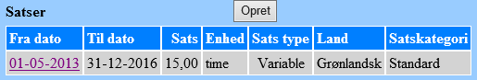
Åben satsen | Klik på det understregede Fra dato.  Satsen åbnes i side 921SA. | 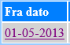
Ret | Ret det der ønskes rettet. | Alle hvide felter kan rettes.
Gem satsen | Klik på OK
Afslut sats
Åben satsen | Søg støtteforanstaltningen frem. Åben støtteforanstaltningen i detailvisning på side 921A.  Klik på det understregede Fra dato.
Slutdato | Sæt ’Gyldig til’ dato til den dag satsen skal afsluttes.
Gem satsen | Klik på OK.
Slet sats
Åben satsen | Søg støtteforanstaltningen frem. Åben støtteforanstaltningen i detailvisning på side 921A  Klik på det understregede Fra dato.
Slet | Klik på knappen Slet.  Hvis satsen kan slettes, bliver den slettet fra systemet. | 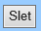
Version 5.0 | Dato: 28.06.2021/MIL

